Výsledky turnaje mužů:
ZČU – ČVUT 16 : 14 Pořadí: 1. ZČU Plzeň 74 : 54 8 b
UK – ZČU 16 : 17 2. UK Praha 66 : 58 5 b
ZČU – VŠE 19 : 11 3. VŠE Praha 58 : 58 5 b
ZČU – ČZU 22 : 13 4. ČVUT Praha 38 : 61 2 b.
5. ČZU Praha 54 : 79 0 b
Sestava: Bajič, Mattas, Wild, Lesák, Zbíral, Marienka, Moule, Milý, Vlk,
Horner, Fiala, Tůma
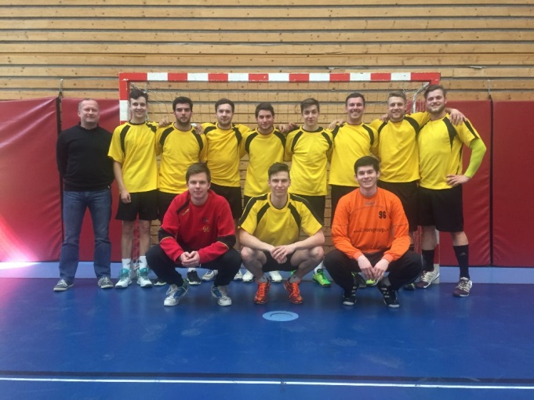
Výsledky turnaje žen:
ZČU – VŠE 7:12 Pořadí: 1.VŠE Praha
ZČU B – JČU 8:13 2. JČU
ZČU – JČU 12:13 3. ZČU Plzeň
ZČU B – VŠE 6:21 4. ZČU Plzeň B
ZČU – ZČU B 17:12
VŠE – JČU 20:12
Sestava:
Galušková, Dlauhá, Černá, Skuhrová, Vaňková, Šindelářová, Planetová

